GE Silent-PP Anschlussbogen 90Gr verlängert d50/58

Geberit

Eigenschaften

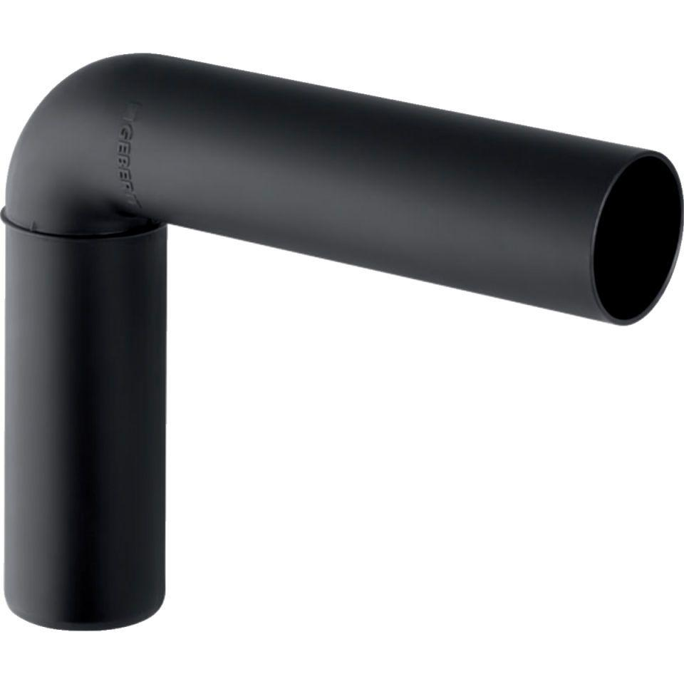

GTIN:

4025416936534

HAN:

390287141

Werkstoff

Kunststoff, PE-HD, mineralverstärkt

Verbindungsart

Steckmuffe